PONTIFÍCIA UNIVERSIDADE CATÓLICA DO RIO GRANDE DO SUL FACULDADE DE INFORMÁTICA

PROGRAMA DE PÓS GRADUAÇÃO EM CIÊNCIA DA COMPUTAÇÃO

PROPOSTA DE TRABALHO INDIVIDUAL

Mestrando: Alexandre de Morais Amory
Orientador: Fernando Gehm Moraes

SUMÁRIO
1 Introdução 3
1.1 Projeto Integrado de Hardware e Software 3
1.2 Projeto Visando Teste 4
1.3 Projeto Integrado de Hardware e Software e Projeto Visando Teste 5
2 Estudo de Caso do Uso de HOT2 6
2.1 Avaliação de Desempenho Usando SAN 6
3 Estudo de Caso de Uso de SDL 7
3.1 Drop 7
4 Cronograma 8
5 Bibliografia 9

Introdução

Este documento tem o propósito de apresentar, mesmo que brevemente, o que será desenvolvido durante a disciplina de Trabalho Individual I. Também há uma apresentação da área de atuação proposta para trabalho durante o mestrado (Seção 1.3 ).
As Seções 1.1 e 1.2 apresentam uma breve descrição das duas áreas de pesquisa, codesign e teste, onde serão concentrados esforços. Na Seção 1.3 é proposto uma interseção entre as duas áreas citadas. Nos capítulos 2 e 3 são apresentados os dois estudos de caso a serem desenvolvidos durante o trimestre.. No Capítulo 4 apresento o cronograma para o trimestre. Por fim, no capítulo 5 estão as citações bibliográficas.

Projeto Integrado de Hardware e Software
Com a crescente complexidade dos produtos eletrônicos, tem-se elevado cada vez mais o nível de abstração durante as etapas de desenvolvimento destes de forma a diminuir, ou ao menos tornar gerenciável, a complexidade de desenvolvimento. Outros efeitos tais como, encurtamento do tempo de lançamento de um produto no mercado (time to market), redução do custo do produto e aumento de desempenho também são desejados de forma a tornarem seus produtos mais competitivos [2].
Estas necessidades do mercado conduzem os projetistas a deslocar maior parte da funcionalidade de seus sistemas para software, deixando em hardware somente os módulos que necessitam de alto desempenho. Esta realidade mostra a necessidade de analisar e desenvolver ferramentas de apoio a projeto (CAD) para a partição do sistema entre hardware e software[2][3].
Visto os problemas apresentados anteriormente, decidiu-se concentrar esforços na área de projeto integrado de hardware e software (codesign). O sistema a ser usado que oferece suporte a esse fluxo de projeto é chamado Music.
Existem várias linguagens de especificação de sistemas [2]. As principais são systemC, specC e SDL, sendo a última, denominada Specification and Description Language, a que inicialmente trabalharemos.
SDL é uma linguagem orientada a objetos e formal, definida pela ITU-T e recomendada pela norma Z.100 [1]. A linguagem é projetada para especificação de sistemas complexos, em tempo real, com suporte a atividades concorrentes.
SDL permite a especificação de aspectos funcionais do sistema, suportando verificação formal no nível de especificação. Isto facilita a verificação de diversos erros no início do ciclo de projeto. Outras vantagens como permitir reusabilidade de código e ter um nível de abstração maior que linguagens como C e VHDL, fez com que esta linguagem fosse adotada para o desenvolvimento deste trabalho.

Projeto Visando Teste
Conforme anteriormente mencionado, o mercado de semicondutores tem exigido da indústria uma crescente demanda de circuitos complexos, com maior desempenho, maior qualidade e baixo custo. Para o desenvolvimento de sistemas com essas características, é necessário que o fluxo de desenvolvimento do sistema contemple técnicas estruturadas de teste.
Para assegurar a qualidade exigida pela competitividade são necessários métodos que procurem defeitos de fabricação e falhas que possam vir a ocorrer durante a vida útil de um sistema [14]. O uso de equipamento externos de teste já não conseguem obter uma cobertura de falhas aceitável. É necessário que a detecção de erros ocorra de forma concorrente à aplicação, sendo implementado desde o início do fluxo de projeto para assegurar a testabilidade do sistema. Porém, os módulos de teste integrados no sistema comprometem a área e o desempenho do sistema. O estudo do compromisso entre penalidades (área e atraso), qualidade e custo deve ser realizada.
O aumento de complexidade dos circuitos VLSI incentivaram a criação de técnicas de teste estruturadas, sendo projeto visando testabilidade (design for testability - DFT) e auto teste (built-in self-test - BIST) dois dos mais importantes conceitos em termos de teste de circuitos integrados [15]. Um exemplo de técnica de DFT estruturada é a arquitetura boundary-scan [16]. Esta solução tem por objetivo aumentar a capacidade de controlar (controlabilidade) e observar (observabilidade) os nós internos de um circuito.
Em BIST, é adicionado ao circuito original módulos que geram estímulos de teste, avaliam e compactam as respostas, parte de controle e isolamento de entradas e saídas durante o teste [12][14][15]. O conjunto destes módulos adicionais agrega ao circuito a capacidade de avaliar o seu próprio funcionamento sem o uso de equipamento externo para injeção de estímulos ou captura de dados e sem a necessidade de sair do campo.
Uma característica interessante de BIST para aplicação em codesign é a facilidade de hierarquização da solução de teste do sistema [12]. A Figura 1 ilustra esta estrutura.
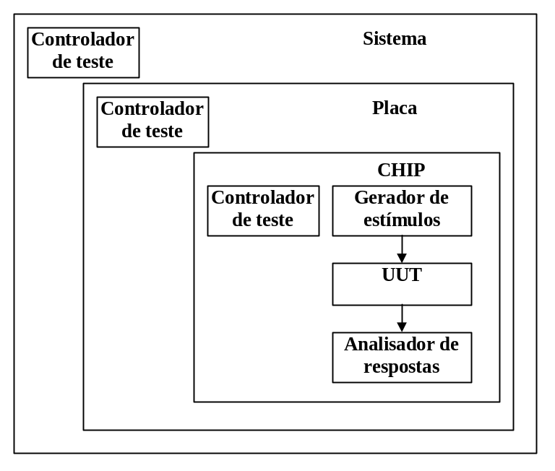

Figura 1 – Hierarquia BIST [12]

Projeto Integrado de Hardware e Software e Projeto Visando Teste
Pretende-se unir as metodologias de codesign e projeto visando teste de forma a destacar a importância de se estruturar uma técnica de teste no início do fluxo de desenvolvimento de projeto integrado hardware/software. A interseção entre as duas metodologias é um campo em aberto de pesquisa, o que pode ser verificado pelo pequeno número de publicações com implementação visando estes dois temas em conjunto.
Durante o decorrer do mestrado pretende-se implementar bibliotecas de teste, que inicialmente serão descritas em SDL. Desta forma, durante a especificação de um sistema em SDL poderemos adicionar essas bibliotecas sem a necessidade de saber se os módulos especificados serão implementados em hardware ou software. Uma estrutura hierárquica de teste também deverá ser elaborada para permitir o teste do sistema independente do número de módulos físicos que o sistema possui. Para implementação das bibliotecas de teste será feita uma revisão bibliográfica das técnicas de teste existentes. Algumas referencias já estudadas que introduzem ao assunto de testabilidade são [12]-[15] [17]-[20].

Estudo de Caso do Uso de HOT2

HOT2 é uma placa de prototipação com um dispositivo FPGA que possui integrado um IP Core PCI. Essa placa possibilita desenvolvimentos de aplicações hardware/software de forma a explorar ganho de desempenho implementando parte do problema em hardware e explorando o paralelismo intrínseco deste problema. O ganho de desempenho também ocorre devido ao uso de um barramento de alto desempenho (PCI) para comunicação entre a parte de hardware e de software do problema.
Para se obter maior experiência no desenvolvimento de aplicações hardware/software com esta plataforma, será implementado um estudo de caso com, ao final, uma análise analítica de ganho de desempenho usando redes de autômatos estocásticos. O problema a ser focado neste estudo de caso ainda não está definido, porém alternativas como algoritmos de tratamento de imagens como ray tracing (algoritmo de renderização) estão sendo estudados.
Uma segunda aplicação de codesign, é o desenvolvimento de sistemas embarcados. Para termos suporte a pesquisa neste tipo de aplicação, está sendo adquirida plataformas chamadas excallibur. O desenvolvimento deste estudo de caso será o próximo passo deste trabalho.

Avaliação de Desempenho Usando SAN
Como citado anteriormente, uma das principais motivações para uso de técnicas de codesign no desenvolvimento de um sistema é obter uma relação custo/benefício favorável. Por exemplo, implementar um sistema inteiramente em hardware teria um benefício ótimo, porém um custo alto. Dependendo da aplicação, um desempenho ótimo não é obrigatório. Por essa razão, é interessante desenvolver um sistema particionado em software e hardware.
Esse particionamento físico do sistema em hardware e software, adiciona ao mesmo a característica de um sistema distribuído. Entretanto, o desenvolvimento de sistemas distribuídos aumentam a complexidade no desenvolvimento do sistema, gerando o interesse de emprego de técnicas que permitam a minimização do tempo de projeto. Técnicas de avaliação de desempenho permitem a avaliação de sistemas antes da sua implementação física [10].
As técnicas de avaliação de desempenho mais tradicionais são baseadas em monitoração, simulação ou métodos analíticos [10]. Neste trabalho será empregado um método analítico chamado rede de autômatos estocásticos, pois o mesmo é particularmente interessante para aplicações de sistemas distribuídos.
Redes de autômatos estocásticos (stochastic automata networks - SAN) são um formalismo para modelagem de sistemas com grandes espaço de estados. O sistema é subdividido em subsistemas modelados como um autômato estocástico. Mais informações sobre este formalismo pode ser encontrado em [10].
Para avaliar o desempenho da implementação hardware/software de um algoritmo de tratamento de imagem com o formalismo de SAN usaremos uma ferramenta de livre distribuição chamada PEPS [11].

Estudo de Caso de Uso de SDL

Com a motivação de obter experiência em especificação de sistemas usando SDL, será implementado o módulo drop como estudo de caso[3].

Drop
Drop é um módulo IP Core aplicado a telecomunicação, que usa o protocolo E1. Este módulo opera inserindo e retirando informações no frame E1. O core Drop respeita as recomendações ITU-T G.703, G.704 e G.706. Este módulo foi desenvolvido pelo grupo GAPH, sendo totalmente descrito em VHDL RTL [5][6] e implementado em FPGA[7]-[9]. A Figura 2 apresenta o diagrama de blocos do drop.
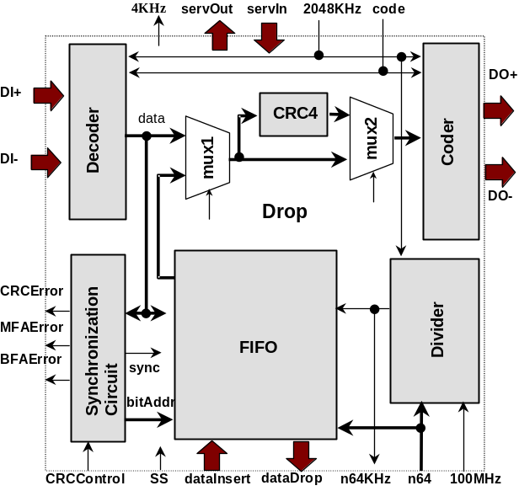

Figura 2 – Diagrama de Blocos do IP Core Drop
Uma vez que vão existir duas implementações do mesmo sistema usando metodologias e abstrações diferenciadas (SDL e VHDL), será possível comparar as implementações em termos de tempo de desenvolvimento, desempenho, área de silício e fluxo de projeto. Esse exercício nos possibilitará conhecer vantagens e desvantagens das duas metodologias.

Cronograma

Os campos de trabalho estão divididos em três partes:
- Desenvolvimento de aplicação usando o fluxo de projeto de codesign, e comparação da implementação VHDL e SDL.
- estudo da linguagem SDL;
- implementação do DROP em SDL;
- uso do music para prototipar drop;
- comparação das implementações SDL e VHDL;
- documentação da implementação do drop em SDL;
- Desenvolvimento de aplicação de tratamento de imagem visando prototipação e avaliação analítica de desempenho da implementação hardware/software .

- estudo do algoritmo de tratamento de imagem;
- implementação de software do algoritmo;
- implementação de hardware do algoritmo;
- modelagem SAN das implementações do algoritmo (puramente software e hardware/software);
- documentação da implementação dos resultado obtidos com a partição;
- Estudos de técnicas de teste aplicáveis para codesign
- estudos de técnicas de teste para codesign.
 | TI I
Tarefas | Junho |  |  |  |  | Julho |  |  |  |  | Agosto
1
2
3
4
5
6
7
8
9
10
11

Férias

Bibliografia

- ITU Recommendation Z.100: Specification and Description Language (SDL); 1994, ITU, General Secretariat – Sales Section, Places des Nations, CH-1211 Geneva 20.
- César Augusto Missio Marcon ; Modelos, Ferramentas e Métodos para o Projeto Integrado de Hardware e Software; Trabalho Individual I. PPGCC – PUCRS. Agosto 2000.
- Slomka, F.; Dorfel, M.; Munzenberger, R.; Hofmann, R. “Hardware/software codesign and rapid prototyping of embedded systems”. IEEE Design & Test of Computers , Volume: 17 Issue: 2 , April-June 2000 Page(s): 28 –38.
- N. L. V. Calazans, F. G. Moraes, C. A. M. Marcon, V. H. Blauth, R. Valiati, E. Manfroi. “Effective Industry-Academia Cooperation In Telecom: A Method, A Case Study And Some Initial Results”. Submetido ao 19 º Simpósio Brasileiro de telecomunicações (SBrT 2001). Fortaleza, Ceará. 3-6 de setembro de 2001.
- IEEE Standard VHDL Language Reference Manual. IEEE Standard Std 1076a-2000. Jan. 2000 Page(s): i –290.
- Mazor, Stanley; Langstraat, Patricia. “A guide to VHDL”. Boston : Kluwer Academic, 1996. 250p.
- Brown, Stephen D.; Francis, Robert J. “Field-Programmable Gate Arrays”. Kluwer Academic. 1992. 206p.
- Rose, J.; El Gamal, A.; Sangiovanni-Vincentelli, A. “Architecture of field-programmable gate arrays “ Proceedings of the IEEE , Volume: 81 Issue: 7 , July 1993 Page(s): 1013 –1029.
- A. Marquardt, V. Betz and J. Rose, ``Speed and Area Tradeoffs in Cluster-Based FPGA Architectures,'' IEEE Transactions on VLSI Systems, February 2000, pp. 84 - 93.
- Fernandes, Paulo; Alegretti, Caio; Hessel, Roberta. “Avaliação de Desempenho Através de Redes de Autômatos Estocásticos”. VII ERI - Escola Regional de Informática. Novo Hamburgo-Chapecó-Londrina, 10-14 maio, 1999. pp. 159-184.
- PEPS-2000 User Manual. [ http://www-apache.imag.fr/software/peps/ ]
- Agrawal, V.D.; Kime, C.R.; Saluja, K.K. “A tutorial on built-in self-test I”. IEEE Design & Test of Computers , Volume: 10 Issue: 1 , March 1993 Page(s): 73 –82.
- Agrawal, V.D.; Kime, C.R.; Saluja, K.K. “A tutorial on built-in self-test II”. IEEE Design & Test of Computers , Volume: 10 Issue: 2 , June 1993 Page(s): 69 –77.
- Reis, R. A. “Concepção de circuitos integrados”. Capítulo 9 : Teste e Projeto Visando o Teste de Circuitos de Sistemas Integrados. Instituto de informática da UFRGS. Editora Sagra Luzzatto, 2000.
- Rahski, Januz; Tyszer, Jerzy; “Arithmetic Built-in Self-Test for Embedded Systems”. Prentice Hall, 1998.
- IEEE standard Test Access Port and Boundary-Scan Architecture IEEE Std 1149-1b 1994, 22 Sep. 1994.
- Miron Abramovici, Melvin A. Breuer, Arthur D. Friedman. “Digital systems testing and testable design” . New York: IEEE, 1990.
- Marinissen, Erik; Zorian, Yervant. “Testing Embedded-Core Based System Chips”. Tutorial do LATW’00.
- Abramovici, M.; Stroud, C.E.. “Bist-based test and diagnosis of FPGA logic blocks” . IEEE Transactions on Very Large Scale Integration (VLSI) Systems, Volume: 9 Issue: 1, Feb 2001 Page(s): 159 –172.
- Zorian, Y.; Marinissen, E.J.; Dey, S. “Testing embedded-core-based system chips” . Computer , Volume: 32 Issue: 6 , June 1999 Page(s): 52 –60.

